**E-bookshop项目设计文档**

项目成员

童路勤 18301077

卢君亮 18301075

高梦楠 18301063

目录

一、开发规划 3

1.1 开发人员 3

1.2 开发环境及工具 3

二、总体设计 3

2.1项目介绍及功能 3

2.2界面流程描述 4

2.3系统总体逻辑结构图: 5

2.4数据库设计: 5

三、详细设计 6

3.1 Controller 6

3.1.1 MainController 6

3.1.2 UserController 6

3.2 Service 6

3.2.1 BookService 6

3.2.2 SecurityService 7

3.2.3 UserService 7

3.3 Entity 7

3.4 Mapper 7

3.5 Security 7

3.6 Static 7

3.7 Templates 7

# 一、开发规划

## 开发人员

|  |  |  |
| --- | --- | --- |
| 角色 | 主要职责 | 人员 |
| 项目经理 | 项目主体设计、定义需求  前端模块编写  实体类编写  项目进度控制 | 童路勤 |
| 开发人员 | 角色权限识别  登陆安全验证  配置Spring Security相关  Controller和Service编写 | 卢君亮 |
| 开发人员 | 设计数据库、表、注入数据  添加Mapper映射  用Mybatis连接数据库  文档编写 | 高梦楠 |

## 开发环境及工具

操作系统：Windows 10

开发语言：Java、Html、CSS、JavaScript

开发IDE：IntelliJ IDEA

编译环境：Java JDK 1.8

开发框架：Spring Boot、thymeleaf、mybatis，

# 二、总体设计

## 2.1项目介绍及功能

E-bookshop网站的开发主要包括后端数据库的建立，前端网页的设计，以及如何用mybatis进行前后端对接。在后端数据库设计中，我们确保数据一致和完整，而在前端网页中，我们力求做到页面简洁明了，方便操作。本次开发中，以Spring MVC框架+Mybatis+Thymeleaf实现功能。主要功能有：查看图书上架信息，在线阅读书籍，添加或删除书籍收藏，登录注册，修改个人信息等功能，并使用Spring Security实现角色权限管理与登录验证。

## 2.2界面流程描述

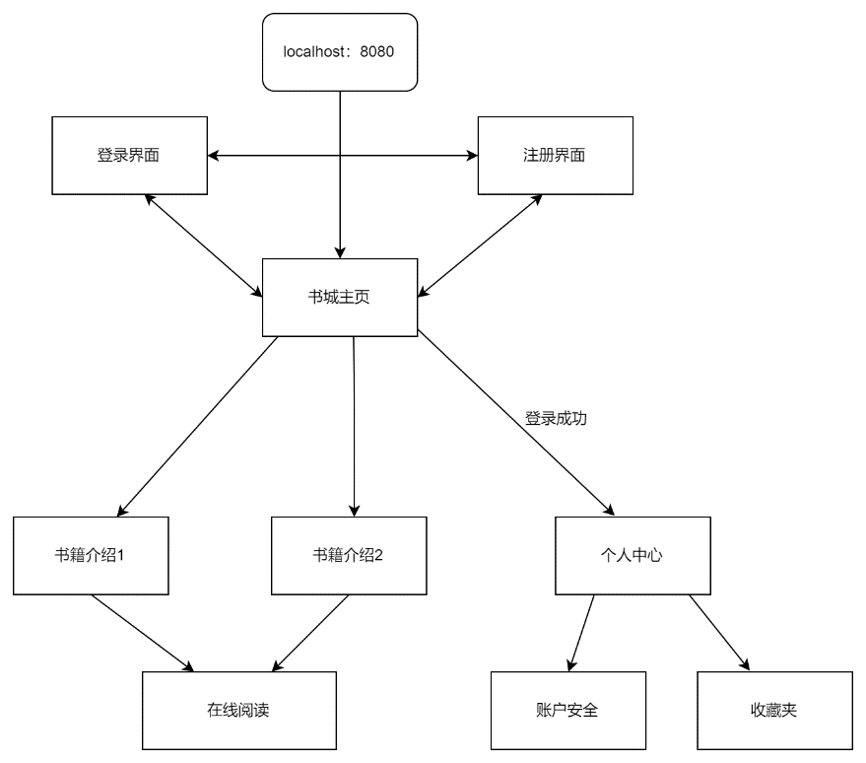

## 2.3系统总体逻辑结构图:

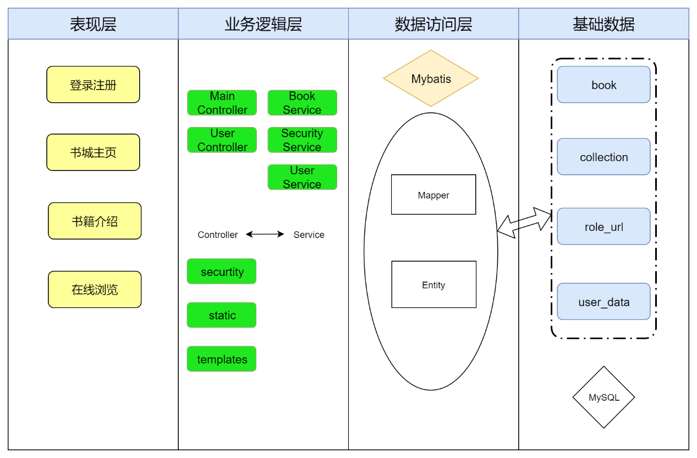

## 2.4数据库设计:

|  |  |
| --- | --- |
| 表 | 描述 |
| Book | 电子书信息 |
| Collection | 用户收藏信息 |
| Role_url | 用户角色信息 |
| User_data | 用户信息 |

Book

|  |  |  |
| --- | --- | --- |
| 字段 | 类型 | 描述 |
| Title | Varchar | 书籍名称 |
| Author | Varchar | 作者 |
| mAbstract | Text | 简介 |
| Category | Varchar | 书籍分类 |
| filePath | Varchar | pdf文件路径 |
| Phases | Text | 章节目录 |
| imagePath | Varchar | 封面图片路径 |

Collection

|  |  |  |
| --- | --- | --- |
| 字段 | 类型 | 描述 |
| Username | Varchar | 用户名 |
| Title | Varchar | 书籍名称 |

User_data

|  |  |  |
| --- | --- | --- |
| 字段 | 类型 | 描述 |
| Username | Varchar | 用户名 |
| Password | Varchar | 密码 |
| Phone | Varchar | 手机 |
| Role | Varchar | 角色 |

role_url

|  |  |  |
| --- | --- | --- |
| 字段 | 类型 | 描述 |
| Url | Varchar | 允许的url |
| Role | Varchar | 角色 |

# 三、详细设计

## 3.1 Controller

### 3.1.1 MainController

首先进入主界面，调用main_page方法将所有书放在list<Book>中，使用mAbstract方法展示图书简介，在预览界面利用preview方法循环展示所选书籍，调用addCollection方法可以添加图书到收藏夹中，调用pdfStreamHandler方法可以在线阅读图书pdf文件，利用logout方法注销用户。

### 3.1.2 UserController

login和register方法实现登录和注册功能，如果登录成功，则调用login_page方法，到成功登录的跳转界面，调用personal_page方法可查看个人中心，changePhone方法可以修改用户手机号等个人信息。

## 3.2 Service

### 3.2.1 BookService

调用getBookByTitle（String title）方法获得图书信息，利用findAllbooks返回所有图书信息，调用setCollection方法给用户添加图书到收藏夹中，利用getCollectionByusername方法通过用户名查询用户收藏夹信息，利用deleteCollection方法删除用户收藏信息。

### 3.2.2 SecurityService

调用getRoleByUrl方法获得能访问url的角色权限。Return能够访问url权限的集合List。

### 3.2.3 UserService

loadUserByUsername方法通过传入用户名查询有无该用户，有则返回UserInfo对象，无则返回null。定义changePhone方法方便修改用户信息。

## 3.3 Entity

包括Book，Collection，UserInfo三个实体类。里面定义了各类名称和构造器。

## 3.4 Mapper

包括BookMapper、CollectionMapper、SecurityMapper、UserInfoMapper四个接口。分别负责向数据库添加，返回书信息，添加/删除图书到收藏夹，通过url获取能访问该url权限，通过用户名寻找密码和手机号，向数据库中添加/修改用户信息等。

## 3.5 Security

SecurityConfigure:SpringSecurity相关配置文件，定义未经登录就可访问的界面、登录页面、登录成功界面以及登出界面，并加入自己实现的AuthenticationProvider，以实现登录验证逻辑。

MyAuthencticationProvier继承自AuthencticationProvier提供给AuthenticationManager以实现登陆验证的逻辑。通过获取到的Authentication对象与数据库中的对应信息进行对比，最后返回一个UsernamePasswordAuthenticationToken。

## 3.6 Static

主要存储了一些静态文件如css，img，pdf，js等。

## 3.7 Templates

主要存储了书城主页，登录注册，个人中心，收藏等html文件。